Информация о реализации
образовательного проекта «Культурная суббота» МОУ СОШ им. И.И. Пушанина с. Пушанина Белинского района Пензенской области в июле 2026 г.

№ п/п | Муниципалитет | Дата проведения выездного мероприятия | Место проведения выездного мероприятия, тема мероприятия | Образовательная организация | Количество учащихся, посетивших мероприятие по Пушкинской карте | Целевая аудитория, количество участников
 | Белинский | 01.07.2026 г. | с. Залесное Каменский район  День поля | МОУ СОШ им И. И. Пушанина с. Пушанина | - | 1-6 кл.  3 ч.
1. | Белинский | 01.06.2026 г. | Музей-заповедник «Тарханы»  Спектакль "Поющий поросёнок" Мастер-класс по кукловождению | МОУ СОШ им И. И. Пушанина с. Пушанина | - | 1-6 кл.  20 ч.
2. | Белинский | 06.06.2026 г. | г. Белинский  Фестиваль «Белинская весна» | МОУ СОШ им И. И. Пушанина с. Пушанина | - | 1-6 кл.  20 ч.
3. | Белинский | 06.06.2026 г. | Библиотека г. Белинский  Литературный праздник  «По дорогам сказок А. С. Пушкина» | МОУ СОШ им И. И. Пушанина с. Пушанина | - | 1-6 кл.  20 ч.

№ п/п | Класс | Мероприятие | Ссылка
1 | 1-6 классы | с. Залесное Каменский район  День поля  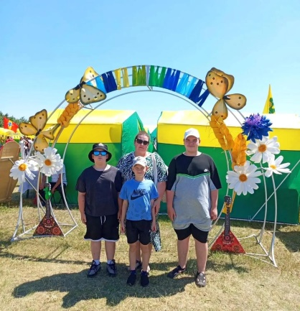  «Культурная суббота» на каникулах: пушанинцы на «Дне поля-2026» 🌾🚜Реализация регионального проекта «Культурная суббота» в МОУ СОШ им. И. И. Пушанина с. Пушанина продолжается и в период летних каникул. На каникулах наши учащиеся вместе с родителями активно посещают знаковые мероприятия Пензенской области.🗓 1 июля семья Белковых приняла участие в межрегиональной агротехнологической выставке «День поля-2026», которая в этом году развернулась в селе Залесное Каменского района. В ходе экскурсии пушанинцы смогли:▪️ Ознакомиться с передовыми образцами высокопроизводительной техники.▪️ Изучить инновации в сфере сельского хозяйства и растениеводства.▪️ Посетить масштабную выставку-ярмарку достижений районов Пензенской области.Подобные выезды способствуют содержательному семейному досугу, расширяют кругозор школьников, наглядно знакомят их с экономическим потенциалом родного края и важными аграрными профессиями. 👨‍👩‍👧‍👦Выражаем благодарность семье Беляковых за активность и верность проекту!
2 | 1-6 классы | г. Белинский  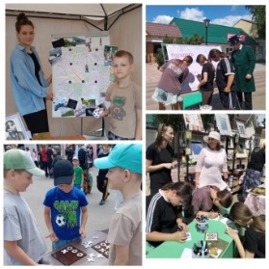  Фестиваль «Белинская весна»  Ребята из пришкольного лагеря «Крепыши» побывали на фестивале "Белинская весна". Каждому ребёнку нашлось дело по душе: первоклассники играли в крестики-нолики, раскрашивали фиалку, девочки постарше участвовали в литературной викторине, мастерили фиалку. Замечательный праздник на родине великого критика В. Г. Белинского подарил всем прекрасное настроение. | https://bel-pushanino.penzschool.ru/news-svc/item?id=1218726&lang=ru&type=news&site_type=school
3 | 1-6 классы | Библиотека г. Белинский  Литературный праздник «По дорогам сказок А. С. Пушкина»  6 июня в России отмечается литературный праздник – Пушкинский день. Ребята пришкольного лагеря «Крепыши» побывали на литературном празднике «По дорогам сказок А. С. Пушкина» в районной детской библиотеке. Посмотрев отрывки из мультфильмов, дети с увлечением отгадывали сказки и отвечали на вопросы, играли в народные подвижные игры. Затем с большим интересом ребята приняли участие в мастер – классе по изготовлению закладки для книг. | https://bel-pushanino.penzschool.ru/news-svc/item?id=1218726&lang=ru&type=news&site_type=school

